ПРОТОКОЛ
Заседания Правления НП «СТРОЙПРОЕКТГАРАНТ»
№ 24 18 сентября 2014 г.

Присутствовали:
1. Пермяков А.В. – председатель Правления
2. Галиахметов Ф.Г. – член Правления
3. Морев В.Н. – член Правления
Андреев Н.В. – Президент Партнерства
Воронцова С.А. – секретарь Правления
Кворум для принятия решений по вопросам повестки дня имеется.

Повестка дня
- О возобновлении действия свидетельства.

1. Рассмотрено решение Дисциплинарной комиссии Партнерства от 16.09.14 с предложением о возобновлении действия свидетельства о допуске ООО «Тодос», предоставившему договор страхования.
Голосовали: ЗА - 3, ПРОТИВ - 0, ВОЗД, - 0.
РЕШИЛИ: 1. ВОЗОБНОВИТЬ действие свидетельства ООО «Тодос» № 1.
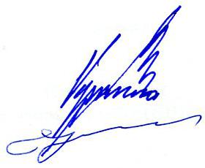

Председатель Правления А.В. Пермяков

Секретарь Правления С.А. Воронцова

